СОДЕРЖАНИЕ
ВВЕДЕНИЕ 2
1 Анализ требований к автоматизируемому бизнес-процессу 4
2 Структура прикладного решения 7
3 Расширение функциональных возможностей протипа 14
4 Управляемый интерфейс приложения 19
5 Командный интерфейс приложения 21
6 Анализ данных и отчеты 23
ЗАКЛЮЧЕНИЕ 26
СПИСОК ИСПОЛЬЗОВАННЫХ ИСТОЧНИКОВ 28

ВВЕДЕНИЕ
Обслуживание клиентов в компьютерном клубе включает регистрацию посетителей, бронирование рабочих мест, проведение игровых сеансов, продажу товаров бара и прием оплаты. При ручном учете возникают ошибки при выборе свободного компьютера, неверный расчет стоимости сеанса, продажа товаров при отсутствии остатков на складе и затруднения при контроле загруженности оборудования. Кроме того, руководству сложно оперативно получать сведения о выручке, остатках товаров и финансовом результате работы клуба. В связи с этим актуальной является задача автоматизации данного бизнес-процесса с использованием платформы 1С:Предприятие.
В рамках курсовой работы разрабатывается прикладное решение для автоматизации бизнес-процесса бронирования компьютеров в компьютерном клубе. Система предназначена для учета клиентов, компьютеров, тарифов, заявок на бронь, сеансов, оплат, товаров бара и оборудования. Особое внимание уделяется реализации маршрута обслуживания клиента: от оформления заявки до завершения сеанса и оплаты.
При проведении заявки на бронь система рассчитывает сумму сеанса по выбранному тарифу и длительности, проверяет доступность компьютера и не допускает бронирование списанного оборудования. Документ «Сеанс бронирования» фиксирует фактическое время работы за компьютером и формирует движения по регистрам учета. Документ «Оплата» отражает поступление денежных средств от клиента.
Также в системе реализован складской учет товаров бара по аналогии с учетом остатков на складе: документ «Поступление товаров» увеличивает остаток, а документы «Продажа товаров» и «Списание товаров» уменьшают его. При продаже выполняется проверка наличия товара. Отдельно учитывается оборудование клуба: документы поступления и списания компьютеров изменяют состояние рабочего места.
Для сопровождения работы персонала используется бизнес-процесс «Обслуживание клиента» с задачами исполнителя на этапах встречи клиента, игровой сессии и оплаты. Во время сеанса клиент может оформить заказ дополнительной услуги, например напитка, через документ «Заказ услуги».
Для анализа данных разработаны отчеты, позволяющие просматривать загруженность компьютеров, финансовый результат и сводный бюджет клуба. Доступ пользователей к функциям системы разграничен ролями администратора и оператора зала.

1 Анализ требований к автоматизируемому бизнес-процессу
Автоматизируемым бизнес-процессом является обслуживание клиента в компьютерном клубе. Данный процесс начинается с оформления заявки на бронь и заканчивается оплатой оказанных услуг и завершением игрового сеанса.
Основная цель автоматизации бизнес-процесса — упорядочить действия сотрудников клуба, снизить вероятность ошибок при бронировании компьютеров и обеспечить контроль текущего состояния сеанса и оплаты.
В процессе участвуют клиент и сотрудник клуба. Клиент выбирает компьютер, тариф и время сеанса, а сотрудник оформляет заявку, запускает сеанс, при необходимости оформляет заказ товаров бара и принимает оплату.
Бизнес-процесс должен включать следующие этапы: оформление заявки на бронь, встреча и посадка клиента за компьютер, проведение игровой сессии, окончание услуг и оплата. После оформления заявки создается бизнес-процесс «Обслуживание клиента» и формируются задачи для исполнителя. При проведении сеанса бронирования выполняется задача встречи и посадки клиента. По завершении сеанса выполняется задача игровой сессии. При проведении оплаты завершается последний этап обслуживания.
Дополнительно во время сеанса клиент может заказать товар из бара. В этом случае оформляется документ «Заказ услуги», на основании которого создается задача администратору на выдачу заказа. После выполнения задачи система оформляет продажу товара и оплату.
Схема бизнес-процесса представлена на рисунке 1.
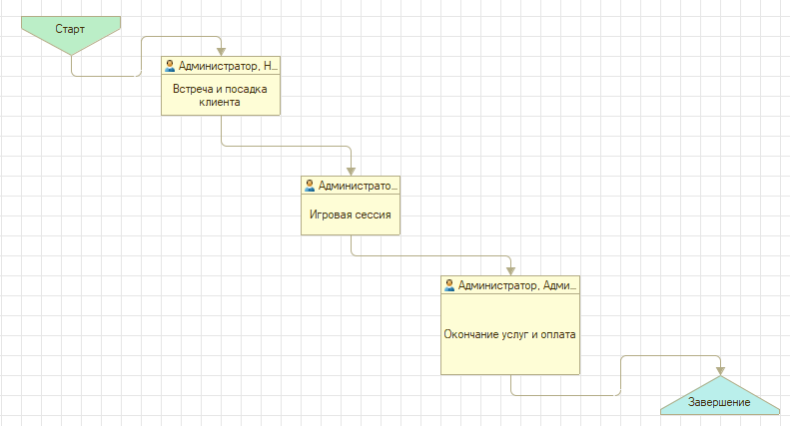
Рисунок 1 – Схема бизнес-процесса
Для реализации данного процесса в системе необходимо создать документ «Заявка на бронь», в котором фиксируются клиент, компьютер, тариф, время начала и окончания сеанса, а также рассчитанная сумма. На основании заявки создается документ «Сеанс бронирования», который отражает фактическое обслуживание клиента. Документ «Оплата» используется для регистрации поступления денежных средств.
Система должна автоматически рассчитывать сумму заявки при изменении тарифа или времени сеанса. При проведении документов выполняется проверка корректности данных. Нельзя забронировать списанный компьютер, применить VIP-тариф к обычному компьютеру, указать окончание сеанса раньше начала или установить длительность менее одного часа. При продаже и списании товаров система проверяет наличие достаточного количества на складе. Если условия не выполняются, документ не проводится, а пользователю выводится сообщение.
Дополнительно система должна обеспечивать хранение данных о клиентах, компьютерах, тарифах, сотрудниках, номенклатуре товаров, остатках на складе, выручке и отработанном времени по компьютерам, истории статусов рабочих мест и бухгалтерских проводках. Эти данные используются для сопровождения работы клуба, формирования задач исполнителям, контроля остатков товаров и анализа загруженности компьютеров.
В системе предусмотрены две основные роли пользователей. Администратор клуба имеет полный доступ к справочникам, складскому и финансовому учету, отчетам и настройке данных. Оператор зала работает с заявками на бронь, сеансами, оплатой и задачами, не имея доступа ко всем разделам финансовой отчетности.

2 Структура прикладного решения
В рамках курсовой работы разработана конфигурация «Бронирование компьютеров» на платформе 1С:Предприятие 8.5. При проектировании использовались прототипы объектов метаданных, предложенные в методическом пособии. На их основе была создана структура прикладного решения, отражающая особенности работы компьютерного клуба.
Конфигурация разделена на подсистемы, которые определяют состав объектов и навигацию пользователя в приложении. Созданы подсистемы «НСИ», «Бронирование», «Складской учет», «Финансы», «Задачи» и «Отчетность». В подсистеме «НСИ» размещены справочники нормативно-справочной информации. В подсистеме «Бронирование» находятся документы, связанные с обслуживанием клиента. Подсистема «Складской учет» объединяет документы движения товаров и компьютеров. В разделе «Финансы» размещен документ оплаты и объекты бухгалтерского учета. Подсистема «Задачи» содержит бизнес-процесс и задачи исполнителя. В подсистеме «Отчетность» размещены аналитические отчеты. Структура подсистем представлена на рисунках 2–3.
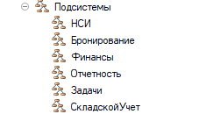
Рисунок 2 – Дерево конфигурации
Рисунок 3 – Подсистемы прикладного решения

Для хранения данных созданы справочники «Клиенты», «Компьютеры», «Тарифы», «Должности», «Сотрудники» и «Номенклатура». В справочнике «Клиенты» хранятся фамилия, имя, отчество и телефон посетителя. Справочник «Компьютеры» содержит сведения о рабочем месте: наименование, категорию, состояние, стоимость закупки и себестоимость в час. В справочнике «Тарифы» указываются тип тарифа, цена и длительность. Справочники «Должности» и «Сотрудники» используются для адресации задач исполнителя. Справочник «Номенклатура» предназначен для учета товаров бара. Справочники конфигурации представлены на рисунке 4.
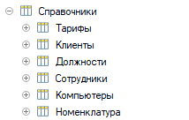
Рисунок 4 – Справочники конфигурации

Для описания состояний и статусов используются перечисления «СостоянияКомпьютеров» и «СтатусыКомпьютеров». Перечисление «СостоянияКомпьютеров» содержит значения «Работает» и «Списан» и применяется в справочнике компьютеров. Перечисление «СтатусыКомпьютеров» содержит значения «Свободен», «Занят» и «Списан» и используется в регистре истории статусов.
Основные операции клуба отражаются документами. Документ «Заявка на бронь» фиксирует намерение клиента занять компьютер: в нем указываются клиент, компьютер, тариф, время сеанса и сумма. Документ «Сеанс бронирования» создается на основании заявки и отражает фактическое обслуживание. Документ «Оплата» регистрирует поступление денежных средств от клиента. Документ «Заказ услуги» используется для оформления заказа товара из бара во время сеанса. Документы бронирования представлены на рисунке 5.
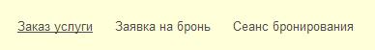
Рисунок 5 – Документы подсистемы «Бронирование»

Складской учет товаров и оборудования оформляется отдельными документами. Документы «Поступление товаров», «Продажа товаров» и «Списание товаров» содержат табличную часть «Товары» и формируют движения по регистру остатков. Документы «Поступление компьютеров» и «Списание компьютеров» содержат табличную часть «Компьютеры» и изменяют состояние оборудования. Документы складского учета представлены на рисунке 6.
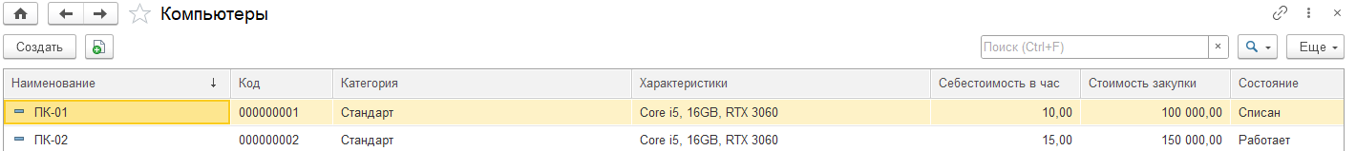
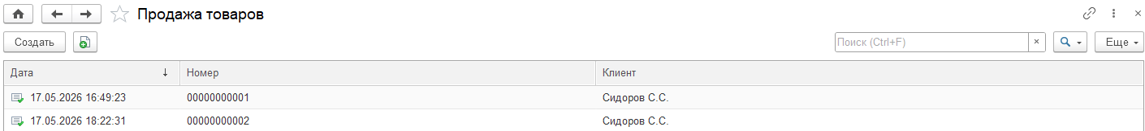
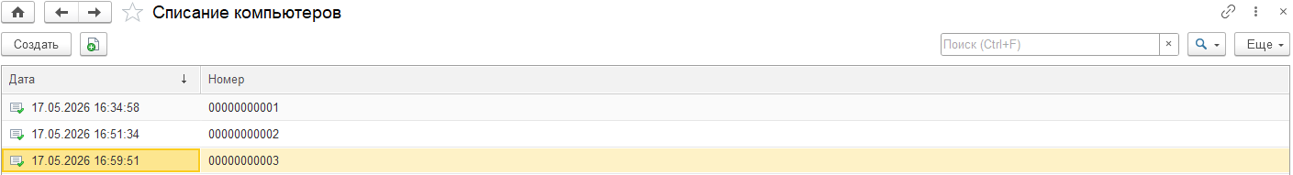
Рисунок 6 – Документы подсистемы «Складской учет»

Для накопления данных созданы регистры накопления «ВыручкаИВремя» и «ОстаткиТоваров». Регистр «ВыручкаИВремя» хранит сведения о клиенте, компьютере, тарифе, отработанных часах и сумме выручки по сеансам. Регистр «ОстаткиТоваров» предназначен для учета количества товаров на складе. Регистры накопления представлены на рисунке 7.
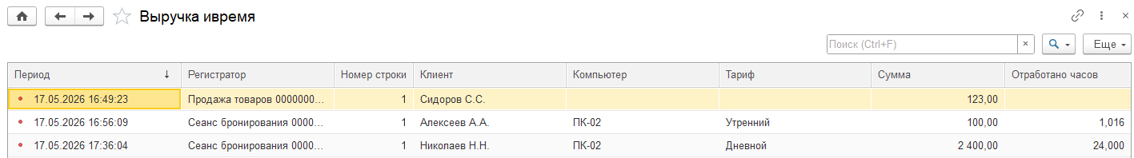
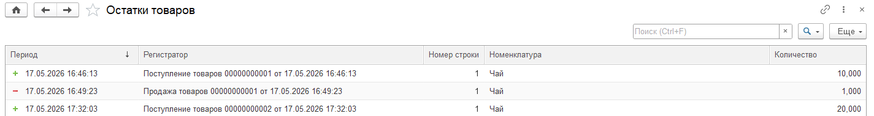
Рисунок 7 – Регистры накопления

Регистры сведений «ИсторияСтатусовПК» и «АдресацияЗадач» используются для хранения дополнительной информации. В регистре «ИсторияСтатусовПК» фиксируются изменения статуса компьютера во времени. Регистр «АдресацияЗадач» связывает точки маршрута бизнес-процесса с должностями исполнителей. Регистры сведений представлены на рисунке 8.
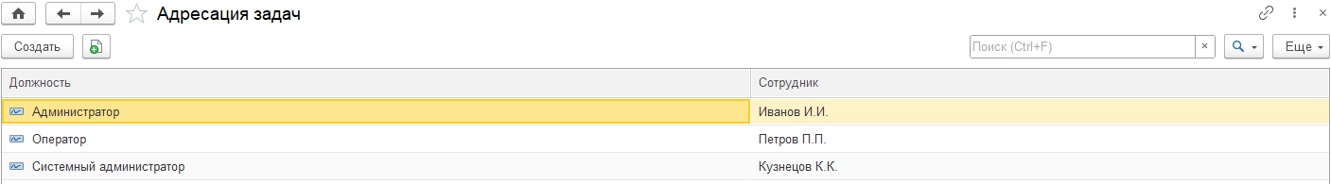
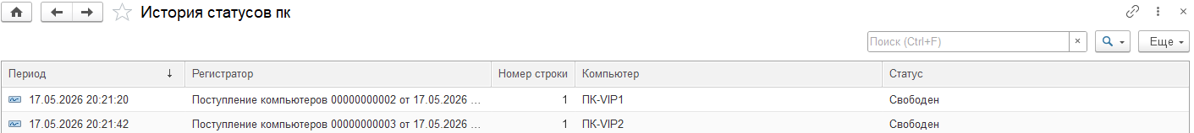
Рисунок 8 – Регистры сведений

В конфигурации реализован упрощенный управленческий учет. Создан план счетов «Управленческий» с предопределенными счетами «Касса», «Выручка» и «Взаиморасчеты». Для аналитики по клиентам используется план видов характеристик «ВидыСубконто». Движения по счетам записываются в регистр бухгалтерии «Проводки». План счетов и регистр бухгалтерии представлены на рисунке 9.
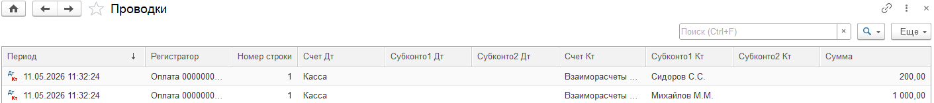
Рисунок 9 – Регистр бухгалтерии

Сопровождение работы сотрудников реализовано с помощью бизнес-процесса «Обслуживание клиента» и задачи «Задача исполнителя». Бизнес-процесс имеет линейную схему из трех точек маршрута: «Встреча и посадка клиента», «Игровая сессия» и «Окончание услуг и оплата». При старте бизнес-процесса автоматически создаются задачи для исполнителя. Бизнес-процесс и задача представлены на рисунке 10.
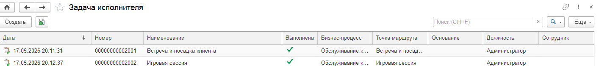
Рисунок 10 – Бизнес-процесс и задача исполнителя

Для анализа данных разработаны отчеты «Загруженность ПК», «Финансы» и «Бюджет». Они построены с использованием системы компоновки данных и используют данные регистров накопления и бухгалтерии. Отчеты конфигурации представлены на рисунке 11.

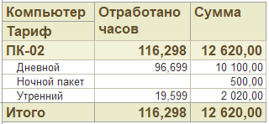
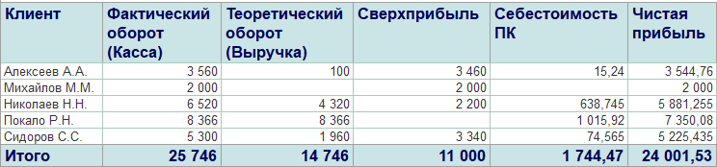
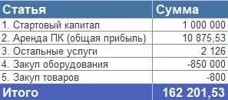
Рисунок 11 – Отчеты конфигурации

Доступ пользователей к объектам системы ограничен ролями «Администратор клуба» и «Оператор зала». Роль администратора предоставляет полные права на все объекты конфигурации. Роль оператора ограничивает доступ к складскому и финансовому учету и отчетности. Роли конфигурации представлены на рисунке 12.
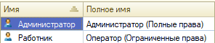
Рисунок 12 – Роли конфигурации

Таким образом, структура прикладного решения включает подсистемы, справочники, документы, регистры, бизнес-процесс, задачи, отчеты и роли, необходимые для автоматизации работы компьютерного клуба.

3 Расширение функциональных возможностей протипа
Базовые объекты конфигурации были созданы на основе прототипов, предложенных в методическом пособии. Для реализации особенностей бизнес-процесса компьютерного клуба в модули объектов и форм добавлен программный код на встроенном языке 1С. В данном разделе описаны основные алгоритмы, реализованные при расширении прототипа.
В форме документа «Заявка на бронь» реализован автоматический расчет суммы сеанса. При изменении тарифа, времени начала или окончания сеанса вызывается процедура расчета. Если выбран почасовой тариф, сумма определяется как произведение цены тарифа на количество часов между датой начала и окончания. Если выбран пакетный тариф, в сумму записывается фиксированная цена тарифа. Фрагмент модуля формы документа «Заявка на бронь» представлен на рисунке 13.
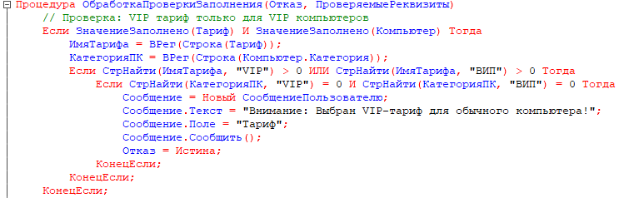
Рисунок 13 – Расчет суммы в форме документа «Заявка на бронь»

В модуле объекта документа «Заявка на бронь» реализованы проверки перед записью и проведением. Система не позволяет забронировать списанный компьютер, назначить VIP-тариф обычному компьютеру, указать окончание сеанса раньше начала или установить длительность менее одного часа. При нарушении условий пользователю выводится сообщение, а запись документа отменяется. При проведении необработанной заявки автоматически создается и запускается бизнес-процесс «Обслуживание клиента». Код модуля объекта документа «Заявка на бронь» представлен на рисунке 14.
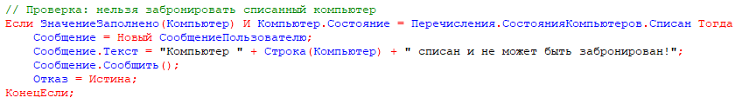
Рисунок 14 – Проверки и запуск бизнес-процесса в документе «Заявка на бронь»

Документ «Сеанс бронирования» может быть заполнен на основании заявки. При проведении сеанса формируются движения по регистру накопления «ВыручкаИВремя»: записываются клиент, компьютер, тариф, отработанные часы и сумма. Дополнительно в регистре сведений «ИсторияСтатусовПК» фиксируется занятость компьютера на время сеанса и его освобождение по окончании. Также формируется проводка по начислению выручки и задолженности клиента на плане счетов «Управленческий». После проведения сеанса заявка отмечается как обработанная, а задача «Встреча и посадка клиента» выполняется автоматически. Код проведения документа «Сеанс бронирования» представлен на рисунке 15.
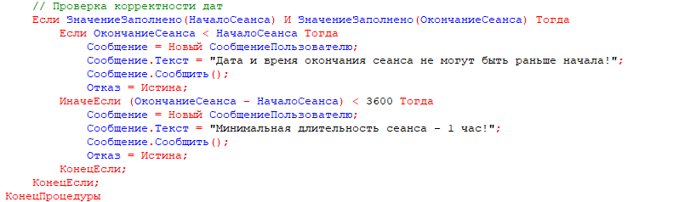
Рисунок 15 – Проведение документа «Сеанс бронирования»

На форме документа «Сеанс бронирования» размещена команда «Завершить сеанс». При ее выполнении устанавливается текущее время окончания сеанса, выполняется задача «Игровая сессия», создается и проводится документ «Оплата», после чего документ сеанса перепроводится. Это позволяет сотруднику завершить обслуживание клиента непосредственно из формы сеанса. Код команды завершения сеанса представлен на рисунке 16.
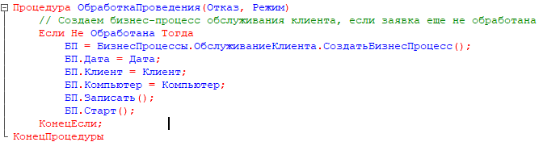
Рисунок 16 – Завершение сеанса на форме документа «Сеанс бронирования»

В модуле объекта документа «Оплата» при проведении формируется проводка поступления денежных средств в кассу и погашения задолженности клиента. Одновременно выполняется задача «Окончание услуг и оплата», после чего бизнес-процесс обслуживания клиента завершается.
Документ «Заказ услуги» может быть создан на основании сеанса бронирования. При проведении заказа создается задача исполнителя с должностью «Администратор» для выдачи товара клиенту. При выполнении задачи автоматически создаются и проводятся документы «Продажа товаров» и «Оплата», после чего заказ отмечается как завершенный. Логика обработки заказа услуги представлена на рисунке 17.
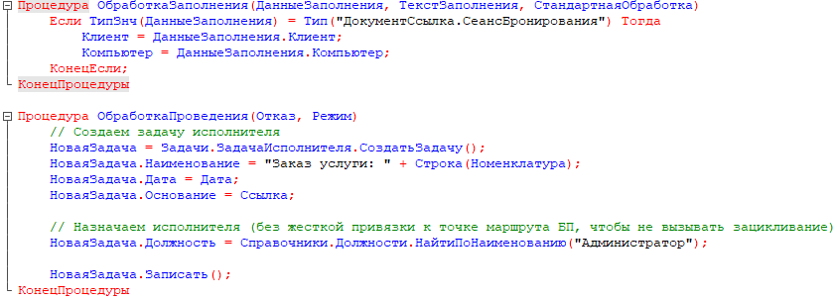
Рисунок 17 – Обработка документа «Заказ услуги»

В документах «Продажа товаров» и «Списание товаров» перед проведением выполняется проверка остатков на складе. Система сравнивает количество товара в документе с остатком в регистре «ОстаткиТоваров». Если товара недостаточно, проведение запрещается и выводится сообщение пользователю. При проведении продажи дополнительно выполняется блокировка данных и формируются движения по складу и бухгалтерии. Код проверки остатков представлен на рисунке 18.
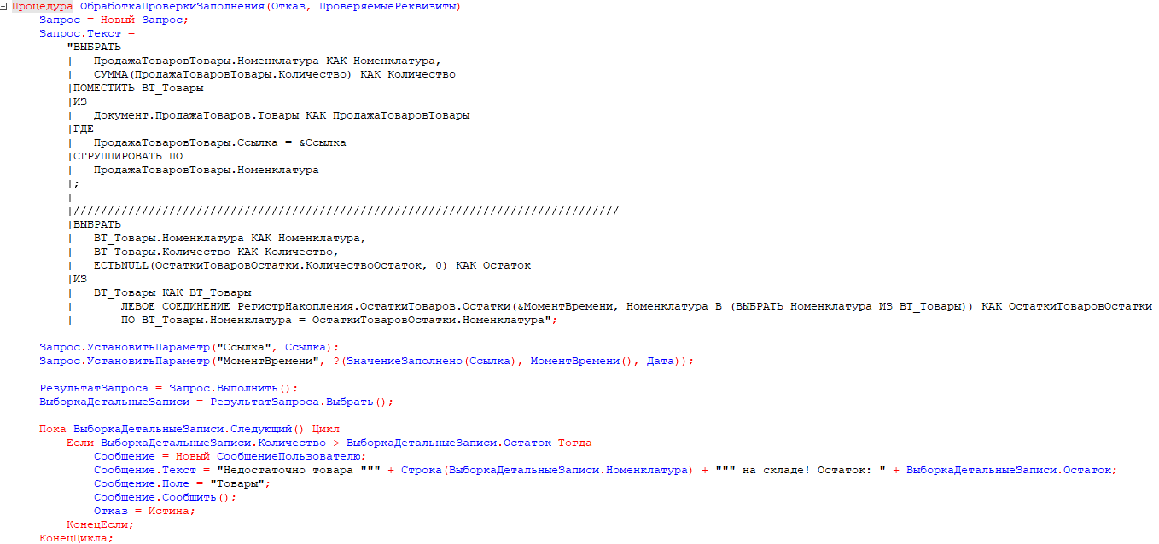
Рисунок 18 – Проверка остатков товаров при продаже

В документах «Поступление компьютеров» и «Списание компьютеров» реализован контроль состояния оборудования. Нельзя повторно принять в работу компьютер, который уже числится работающим, или списать уже списанное оборудование. При поступлении компьютеров обновляется стоимость закупки в справочнике, устанавливается состояние «Работает» и записывается статус «Свободен» в регистр истории.
В модуле объекта справочника «Компьютеры» при записи элемента рассчитывается себестоимость одного часа работы как отношение стоимости закупки к условной норме отработки. Это значение используется в отчете «Финансы» при расчете чистой прибыли.
В модуле задачи «Задача исполнителя» при выполнении задачи, основанной на документе «Заказ услуги», вызывается процедура завершения заказа. Таким образом, связаны механизмы задач и документов продажи товаров бара.
В результате расширения прототипа в конфигурации реализованы автоматический расчет суммы бронирования, проверки корректности данных, движение бизнес-процесса по этапам обслуживания клиента, складской и бухгалтерский учет, а также автоматическое создание связанных документов при завершении сеанса и заказа услуги. Общая схема взаимодействия документов и задач представлена на рисунке 19.
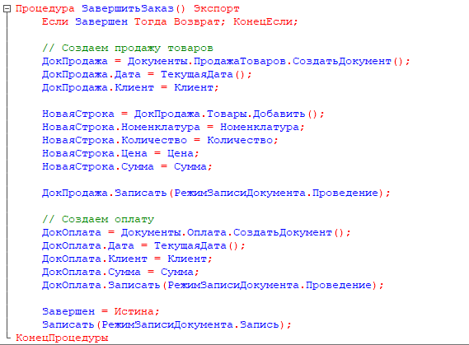
Рисунок 19 – Взаимодействие документов и задач при обслуживании клиента.

4 Управляемый интерфейс приложения
Для основных документов и справочников созданы формы списка и формы документа. Формы позволяют пользователю вводить и редактировать данные в удобном виде.
В форме документа «Заявка на бронь» предусмотрены поля для выбора клиента, компьютера и тарифа, указания времени начала и окончания сеанса, а также отображения рассчитанной суммы. При изменении тарифа или времени сеанса сумма пересчитывается автоматически на форме. Также на форме размещен признак «Обработана», который устанавливается после оформления сеанса бронирования. Форма документа «Заявка на бронь» представлена на рисунке 20.
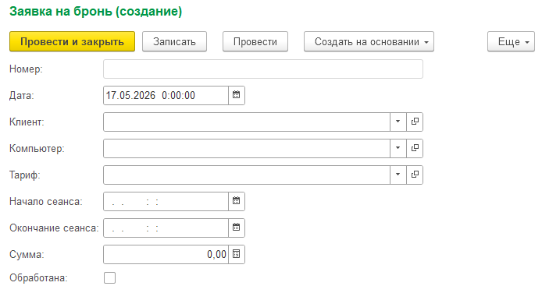
Рисунок 20 – Форма документа «Заявка на бронь»

В форме документа «Сеанс бронирования» указываются клиент, компьютер, тариф, время сеанса и сумма. Дополнительно на форме размещены признак «Завершен» и команда «Завершить сеанс», с помощью которой сотрудник фиксирует окончание игровой сессии. Также предусмотрена возможность создать на основании сеанса документ «Заказ услуги». Форма документа «Сеанс бронирования» представлена на рисунке 21.
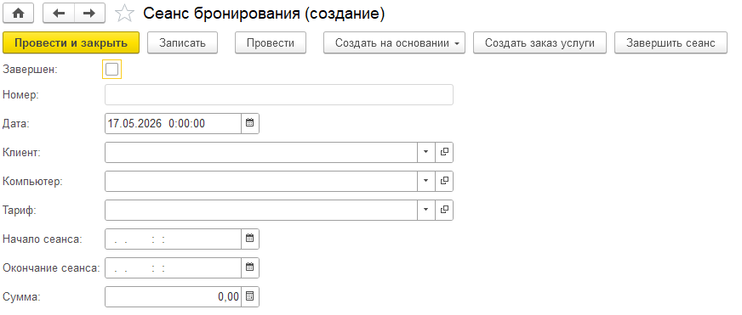
Рисунок 21 – Форма документа «Сеанс бронирования»

В форме документа «Заказ услуги» пользователь выбирает клиента, номенклатуру товара, указывает количество, цену и сумму. При выборе номенклатуры цена подставляется автоматически. На форме размещена команда «Завершить услугу» и признак «Завершен».
В форме документа «Поступление товаров» и «Продажа товаров» используется табличная часть «Товары», в которой указываются номенклатура, количество и цена. Это позволяет оформить несколько позиций в одном документе. Аналогично в документах «Поступление компьютеров» и «Списание компьютеров» используется табличная часть со списком компьютеров.
Для справочника «Клиенты» создана форма элемента, в которой указываются фамилия, имя, отчество и телефон клиента. Остальные справочники открываются в стандартных формах списка и элемента.
Управляемый интерфейс учитывает роли пользователей. Оператор зала работает с заявками на бронь, сеансами, оплатой, заказами услуг и задачами исполнителя. Администратор клуба дополнительно имеет доступ к складскому и финансовому учету, справочникам и отчетам. Такое распределение повышает удобство работы и ограничивает доступ к лишним функциям.

5 Командный интерфейс приложения
В разработанной конфигурации командный интерфейс включает команды открытия справочников, документов, бизнес-процессов, задач и отчетов. Через него пользователь может создавать новые документы, открывать списки объектов, выполнять задачи исполнителя и формировать отчеты.
Для удобства работы команды распределены по подсистемам. В разделе «НСИ» размещены команды для открытия справочников клиентов, компьютеров, тарифов, должностей, сотрудников и номенклатуры. В разделе «Бронирование» находятся команды для работы с заявками на бронь, сеансами бронирования и заказами услуг. В разделе «Складской учет» доступны команды для оформления поступления, продажи и списания товаров, а также поступления и списания компьютеров. В разделе «Финансы» размещена команда открытия списка документов «Оплата». В разделе «Задачи» находятся команды для работы с бизнес-процессом «Обслуживание клиента» и задачами исполнителя. В разделе «Отчетность» размещены команды формирования отчетов «Загруженность ПК», «Финансы» и «Бюджет». Командный интерфейс приложения представлен на рисунке 22.
Рисунок 22 – Командный интерфейс приложения

Командный интерфейс также связан с правами пользователей. В конфигурации созданы роли «Администратор клуба» и «Оператор зала». Для входа в систему используются пользователи информационной базы «Администратор» и «Оператор», которым назначены соответствующие роли.
Оператор зала получает доступ к разделам «Бронирование», «Задачи» и «НСИ», а также к документам оперативного учета. Администратор клуба имеет полные права и видит все разделы, включая «Складской учет», «Финансы» и «Отчетность». Благодаря этому каждый пользователь видит только те команды, которые необходимы ему для выполнения своих обязанностей.
При запуске 1С:Предприятие отображается окно выбора пользователя. После входа открывается начальная страница с панелью разделов слева, в которой пользователь выбирает нужную подсистему и переходит к работе с документами и отчетами.

6 Анализ данных и отчеты
я анализа данных в разработанной конфигурации используются отчеты, созданные с помощью системы компоновки данных. Они позволяют получать информацию о загруженности компьютеров, финансовом результате работы клуба и общем бюджете организации.
Отчет «Загруженность ПК» предназначен для анализа работы компьютеров клуба. В отчете отображаются компьютер, тариф, количество отработанных часов и сумма выручки за выбранный период. Данные берутся из регистра накопления «ВыручкаИВремя». В отчет не включаются операции без указания компьютера, например продажа товаров бара. По итогам формируется общая сумма отработанных часов и выручки. Такой отчет позволяет определить, какие компьютеры используются чаще остальных.
Отчет «Финансы» используется для анализа финансового результата по клиентам. Он строится на основании регистра бухгалтерии «Проводки» и регистра накопления «ВыручкаИВремя». В отчете отображаются клиент, фактический оборот по кассе, теоретический оборот по выручке, себестоимость работы компьютеров, сверхприбыль и чистая прибыль. Сверхприбыль рассчитывается как разница между фактической оплатой клиента и суммой, начисленной при бронировании. Чистая прибыль определяется с учетом себестоимости отработанного времени на компьютерах. Данный отчет помогает оценить эффективность обслуживания клиентов и выявить расхождения между начисленной и фактически полученной суммой.
Отчет «Бюджет» предназначен для получения сводной информации о денежном состоянии клуба. В отчете отображаются статьи: стартовый капитал, аренда ПК, остальные услуги, закуп оборудования и закуп товаров. Стартовый капитал задается в отчете условно и равен 1 000 000 рублей. Аренда ПК рассчитывается как разница между выручкой от сеансов и себестоимостью отработанного времени. В статью «Остальные услуги» включается выручка от продажи товаров бара. Закуп оборудования и товаров отражается с отрицательным знаком на основании документов «Поступление компьютеров» и «Поступление товаров». В конце отчета формируется итоговая сумма — общий баланс клуба за выбранный период.

Все отчеты поддерживают выбор периода формирования. Пользователь может указать начало и конец периода, после чего система автоматически отбирает данные и строит отчет.
Отчеты представлены на рисунках 23-25.
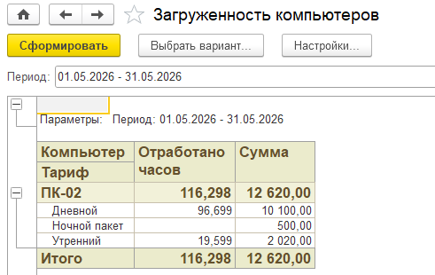
Рисунок 23 – Отчет «Загруженность ПК»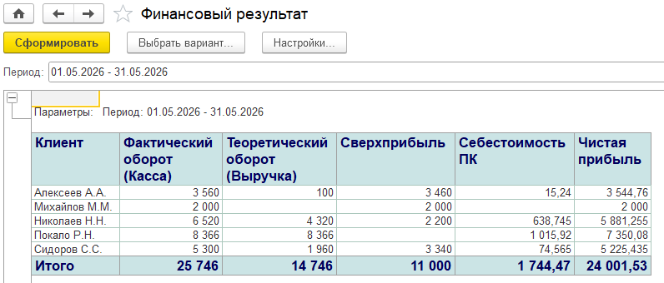
Рисунок 24 – Отчет «Финансы»
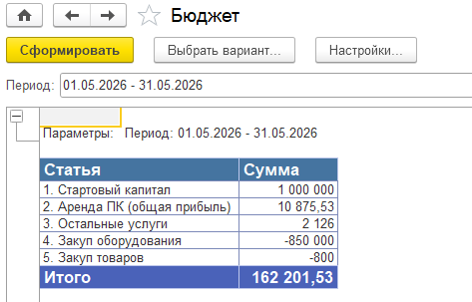
Рисунок 25 – Отчет «Бюджет».

ЗАКЛЮЧЕНИЕ
В ходе выполнения курсовой работы было разработано прикладное решение на платформе 1С:Предприятие для автоматизации бизнес-процесса бронирования компьютеров в компьютерном клубе.
В работе был проанализирован процесс обслуживания клиента, определены основные участники процесса и разработана структура конфигурации. В системе реализованы справочники для хранения данных о клиентах, компьютерах, тарифах, сотрудниках и номенклатуре товаров.
Для отражения основных операций клуба были созданы документы «Заявка на бронь», «Сеанс бронирования», «Оплата», «Заказ услуги», а также документы складского учета товаров и компьютеров. В документе заявки реализован автоматический расчет суммы сеанса при изменении тарифа и времени.
Также был реализован бизнес-процесс «Обслуживание клиента», который отражает последовательность действий сотрудников клуба: встречу и посадку клиента, проведение игровой сессии и окончание услуг с оплатой. При проведении соответствующих документов задачи исполнителя выполняются автоматически.
Для контроля остатков товаров создан регистр накопления «Остатки товаров». Документ «Поступление товаров» увеличивает остаток на складе, а документы «Продажа товаров» и «Списание товаров» уменьшают его. При продаже выполняется проверка наличия товара. Аналогично учитывается состояние компьютеров: документ «Поступление компьютеров» переводит оборудование в работу, а документ «Списание компьютеров» — в списанные.
В системе реализован упрощенный бухгалтерский учет на плане счетов «Управленческий». Документ «Оплата» формирует проводки по счетам кассы, выручки и взаиморасчетов с клиентами.
Для анализа данных были разработаны отчеты «Загруженность ПК», «Финансы» и «Бюджет». Они позволяют контролировать загруженность компьютеров, оценивать финансовый результат и просматривать сводное денежное состояние клуба.
Настроены управляемый и командный интерфейсы приложения, а также разграничение прав пользователей по ролям «Администратор клуба» и «Оператор зала».
Таким образом, поставленная цель курсовой работы достигнута: создано прикладное решение, которое автоматизирует основные операции компьютерного клуба и обеспечивает учет, контроль и анализ данных.

СПИСОК ИСПОЛЬЗОВАННЫХ ИСТОЧНИКОВ
- Максимишин А. М., Мулюкова З. А. Проектирование прикладных решений на платформе 1С:Предприятие: учеб.-метод. пособие / А. М. Максимишин, З. А. Мулюкова. — СПб.: ЛЭТИ, 2024. — 50 с.
- Платформа 1С:Предприятия: официальный сайт. — URL: https://v8.1c.ru/platforma/ (дата обращения: 17.05.2026)
- Обзор архитектуры платформы 1С:Предприятие 8 : официальный сайт. — URL: https://v8.1c.ru/platforma/obzor-arkhitektury-platformy/ (дата обращения: 17.05.2026)
- Бизнес-процесс [электронный ресурс] // 1С:Предприятие 8 : официальный сайт. — URL: https://v8.1c.ru/platforma/biznes-protsess/ (дата обращения: 17.05.2026)
- Задача [электронный ресурс] // 1С:Предприятие 8 : официальный сайт. — URL: https://v8.1c.ru/platforma/zadacha/ (дата обращения: 17.05.2026)
- План счетов [электронный ресурс] // 1С:Предприятие 8: официальный сайт. — URL: https://v8.1c.ru/platforma/plan-schetov/ (дата обращения: 17.05.2026)
- Регистр накопления [электронный ресурс] // 1С:Предприятие 8: официальный сайт. — URL: https://v8.1c.ru/platforma/registr-nakopleniya/ (дата обращения: 17.05.2026)
- Регистр сведений [электронный ресурс] // 1С:Предприятие 8: официальный сайт. — URL: https://v8.1c.ru/platforma/registr-svedeniy/ (дата обращения: 17.05.2026)
- Регистр бухгалтерии [электронный ресурс] // 1С:Предприятие 8 : официальный сайт. — URL: https://v8.1c.ru/platforma/registr-buhgalterii/ (дата обращения: 17.05.2026)
- Система компоновки данных 1С:Предприятие 8 — URL: https://v8.1c.ru/platforma/sistema-komponovki-dannykh/ (дата обращения: 17.05.2026)

